

中古オフィス家具販売店 “オフィスレスキュー119Happy” が
テレワーク増加で注目の 「パーソナルロッカー」 セールを開催

オフィス家具や家電、ビジネスフォンなどのリユース事業を展開する株式会社トミザワ（本社：東京都江戸川区、代表取締役：富沢博）が運営する、中古オフィス家具販売店 “オフィスレスキュー119Happy”では、コロナ禍のテレワーク増加などによる、オフィススペース縮小やフリーアドレス導入の拡大で注目を集める「パーソナルロッカー」のセールを、店頭およびオンラインストアにて、11月1日（月）より開催いたします。

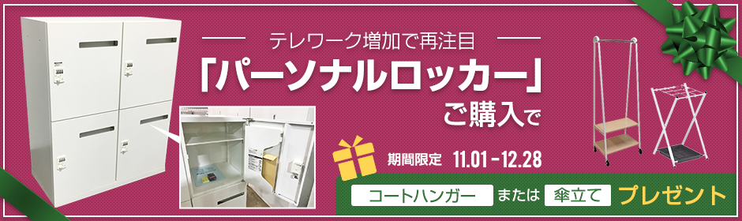

フリーアドレスやコワーキングなどフレキシブルなワークスタイルに欠かせない、オフィスでの個人用収納庫「パーソナルロッカー」。今回のセール は、コロナ禍でオフィスの在り方が再定義される中、需要が拡大するパーソナルロッカーにフォーカス、11月1日（月）から12月28日（火）までの期間中、対象のリユース品のパーソナルロッカーを特別価格にてご提供するというもの。さらに、ご購入のお客様には“コートハンガーまたは傘立て（未使用品、当社指定）”をプレゼントいたします。

当社のリユース品は、独自基準による徹底したクリーニングと、専門スタッフによる厳しい商品検査と動作確認を行っており、その質の高さから、中古なのにキレイとリピーターになって頂けるお客様が多数いらっしゃいます。
新品には新品の良さがありますが、少し型落ちの中古品でも遜色ない性能を備えるものも多く、かつリーズナブルな価格で揃えることができ、さらにリユースすることにより、環境負荷の低減にもつながります。

需要が高まる中、パーソナルロッカーをリーズナブルに揃えることをご検討の際は、環境に優しい暮らしを実践するためにも、質の高い当社のリユース品を選択肢に入れてみませんか？

【 概要 】
- 期間： 11月1日（月）～12月28日（火）
- 内容： 対象のパーソナルロッカーを購入の方に、“コートハンガー”または“傘立て”をプレゼント
- 対象店舗： 江戸川店、川口店、佐倉店、川崎店、オンラインストア

※コートハンガー、傘立ては当社指定品（未使用品）になります
※対象外商品あり（書庫との連結商品、1人用パーソナルロッカーなど）
※配送エリアや特殊搬入（階段上げ、遠隔地等）によっては、別途費用が掛かる場合があります
※その他、詳細については、最寄りの店舗または総合受付（0120-673-119）にお問合せください

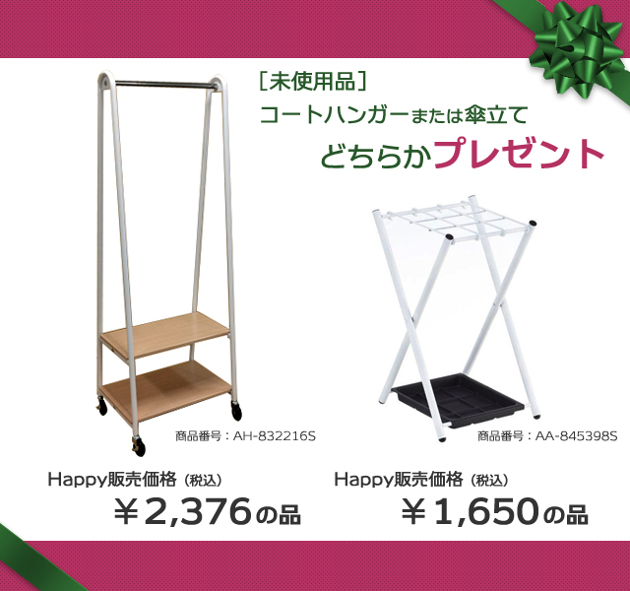

＜対象商品（例）＞
- 4人用パーソナルロッカー（4B289S）：新品価格 \ 159,280 →当店価格 \33,000（税込）
- 8人用パーソナルロッカー（NPLH-4XM39SAW）：新品価格 \ 271,150 →当店価格\38,500（税込）
- 12人用パーソナルロッカー（5-821-7862）：新品価格 \ 217,690 →当店価格\41,800（税込）

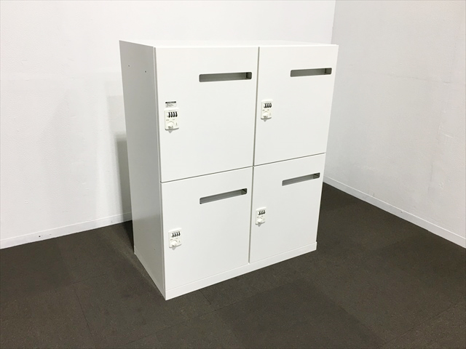

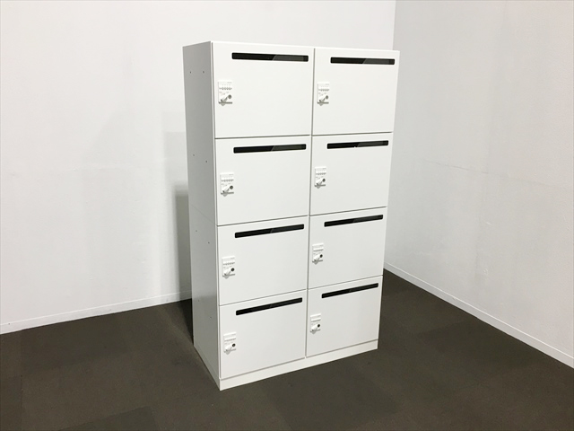

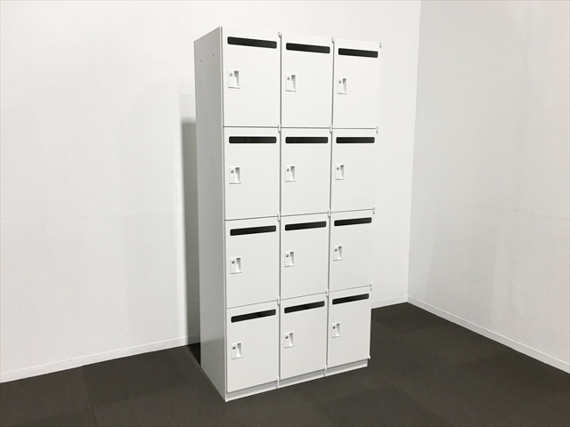

■ オフィスレスキュー119 Happy について
株式会社トミザワが、“誰かの不要と、誰かの必要を、つなげる”ことを目標に展開する、自信の品質と豊富な品揃えで “欲しい” が安く手に入る中古オフィス家具販売店。様々なお客様のオフィスニーズに対応するため、オフィス家具だけでなくOA機器、ビジネスホン、セキュリティカメラなどもラインナップ、多品種・多品目の圧倒的な品揃えを誇っています。

＜展開店舗＞
国内店： 関東エリア 4店舗（江戸川店、川口店、川崎店、佐倉店）
海外店： タイ ２店舗（ノンタブリ店、パタナカン店）
オンラインストア： www.119happy.com

■ 株式会社トミザワについて
株式会社トミザワは、関東エリアを中心にオフィス家具や家電、ビジネスフォンなどのリユース事業、オフィス移転、通信回線販売事業などを展開する企業です。また、トランクルーム事業、バイク駐車場事業なども行っており、お客様の快適な生活や職場環境を実現するために、様々なサービスを提供しています。

社 名： 株式会社トミザワ（Tomizawa Co.Ltd.）
所在地： 〒134-0084 東京都江戸川区東葛西6-47-16
設 立： 1981年4月9日
資本金： 1,000万円
代表者： 代表取締役 富沢博
URL： www.tomizawa.net

---------------------

【本件に関する問い合わせ先】
株式会社トミザワ 総務部 加藤（広報）
T： 03-3688-7511 M： s.kato@tomizawa.net

